[科学研究的灰色地带：武汉大学国际合作项目遭遇学术质疑](https://mp.weixin.qq.com/s?__biz=Mzk2NDM2NTQxOQ==&mid=2247486344&idx=1&sn=e6e3993a2b429b9f36abe86fb94cc377&chksm=c55b6f26496a90a28f341e77b0ee5274f6847da8caef6d114ced63c687f979ebdf6be0863240&scene=126&sessionid=1743095061)

原创  学术需风清[学术风清](javascript:void(0);)2025-03-27 13:00:37福建

近日，《Signal Transduction and Targeted Therapy》期刊发表了一篇引起学术界广泛关注的研究论文，题为“Tumor heterogeneity in VHL drives metastasis in clear cell renal cell carcinoma”。该研究由多位国际学者联合完成，包括武汉大学医学部常务副部长、样本库副主任Hua Xu(通讯作者)和加州大学洛杉矶分校的Lily Wu(通讯作者)等人。研究探讨了VHL基因在透明细胞肾细胞癌转移中的作用。

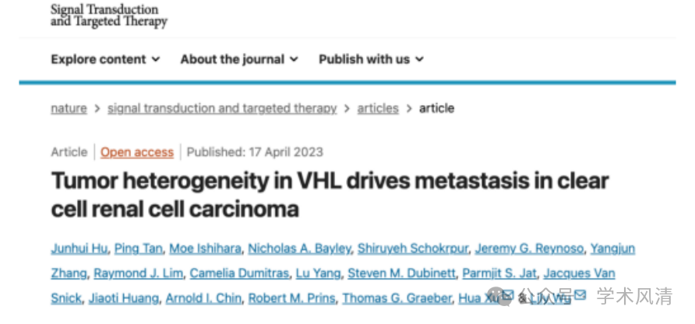

研究背景与质疑声

尽管该研究论文的主题具有重要的临床意义，但近期有评论人Valeriana Asarifolia指出，论文中所呈现的结果与早前的研究图像存在重复之处。这一指责引发了对研究真实性的质疑，并引起了学术界的广泛讨论。

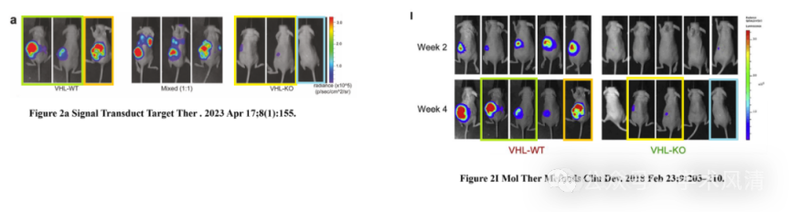

质疑焦点：重复与相似

评论人指出，论文中几个关键数据图像与此前的研究结果相比，表现出比预期更高的相似性。这样的相似性不仅让人对研究的独创性产生疑问，也可能影响到该领域的进一步研究。

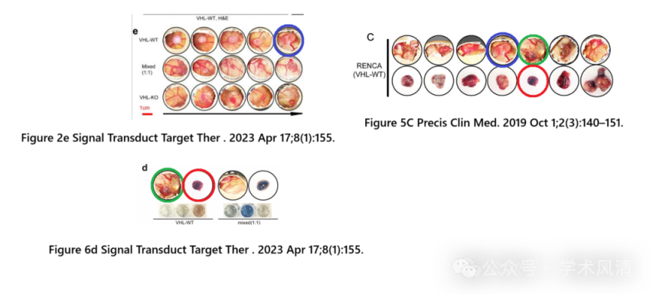

消息来源

https://pubpeer.com/publications/65714528E810C1833618C7BF0E4E19#3

声明      若认为本内容侵犯您的权益请及时联系我们

欢迎积极投稿营造良好科研氛围

